**Экспертная деятельность.**

1. Член жюри районной научной конференции молодых исследователей научно – социальной программы «Шаг в будущее».

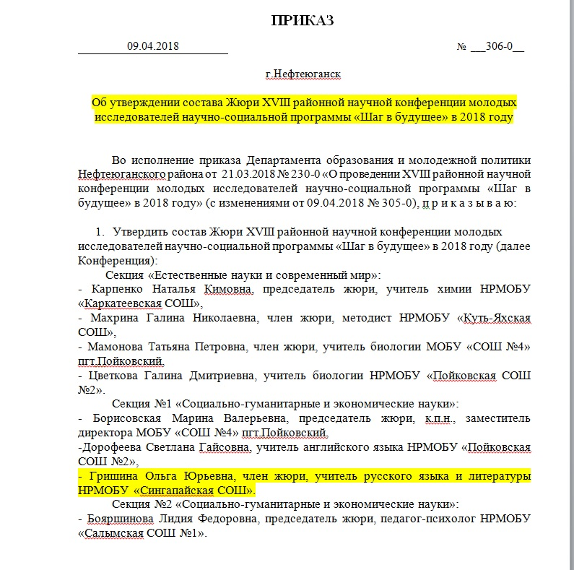

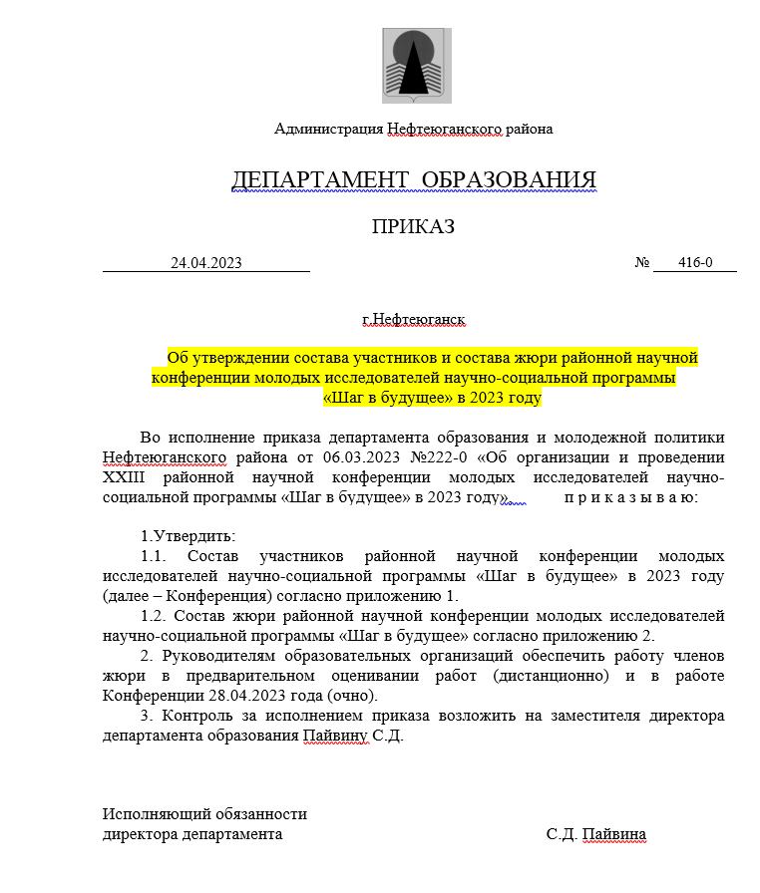

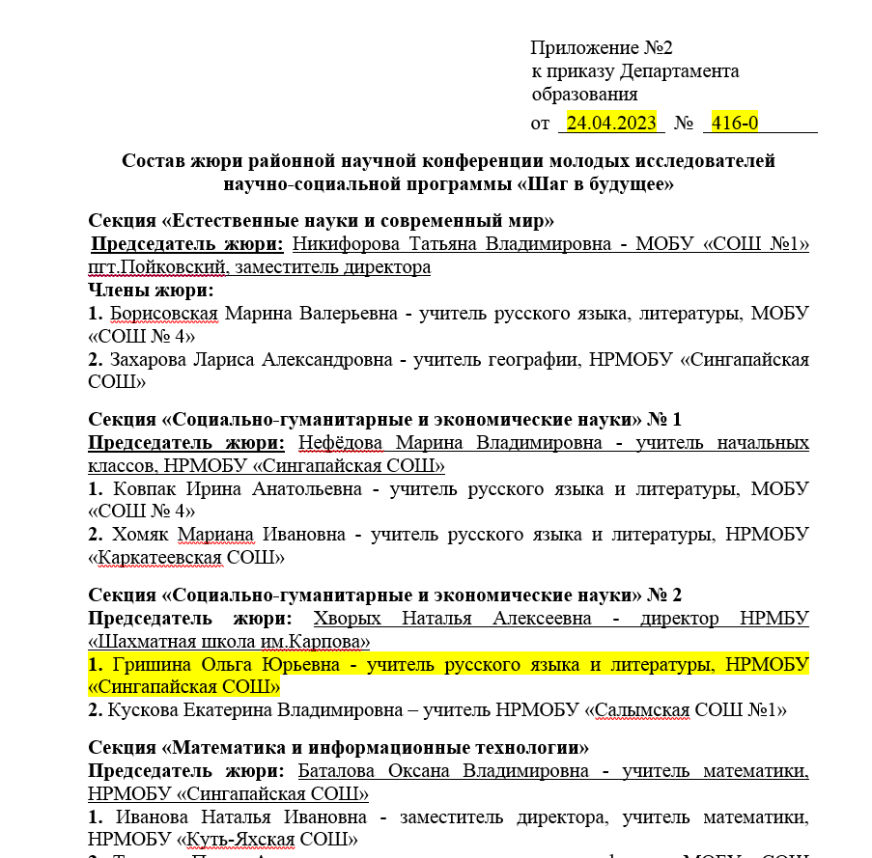

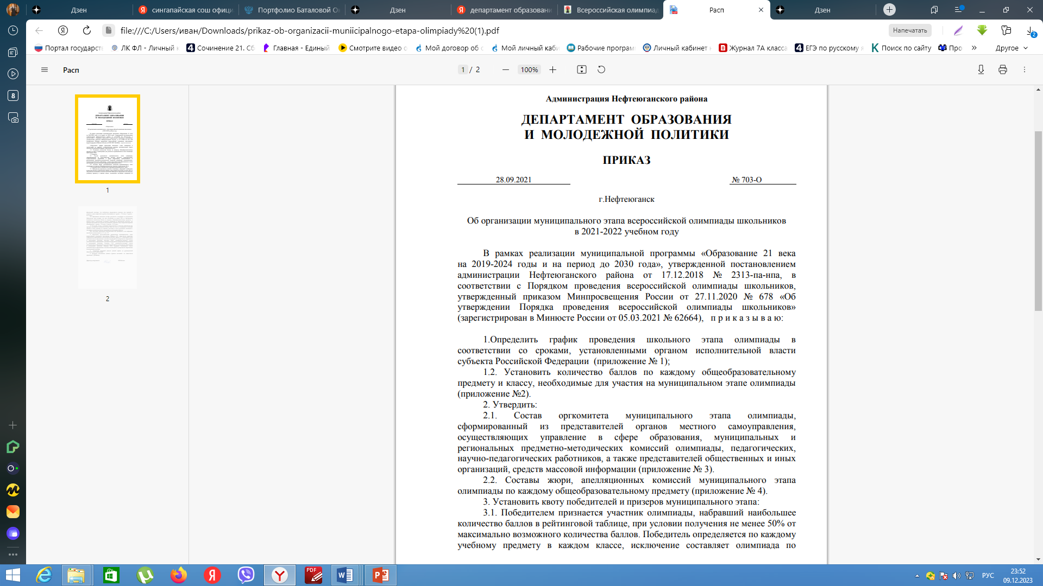

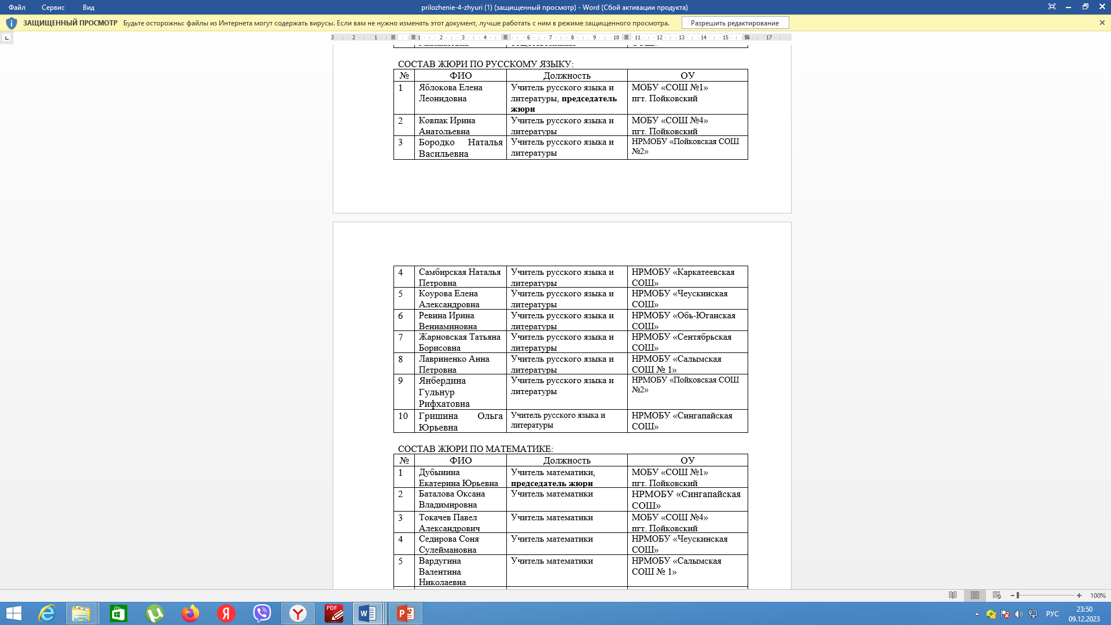

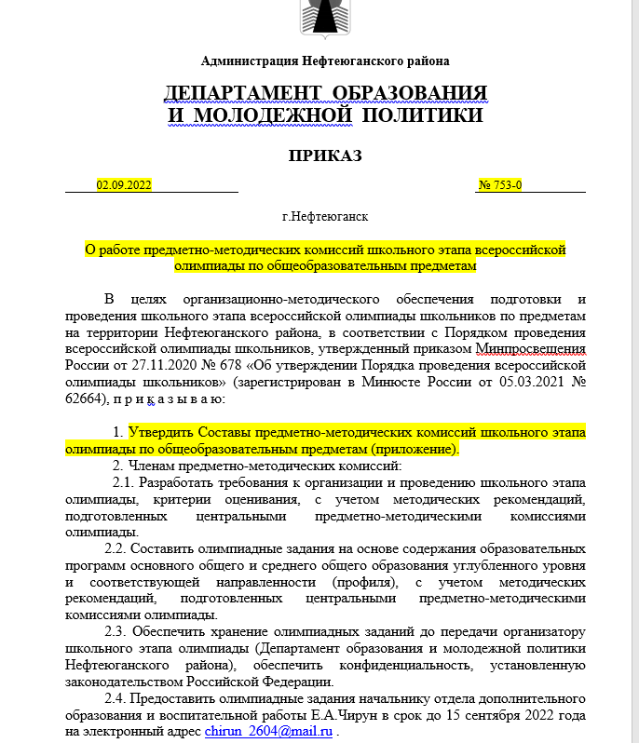

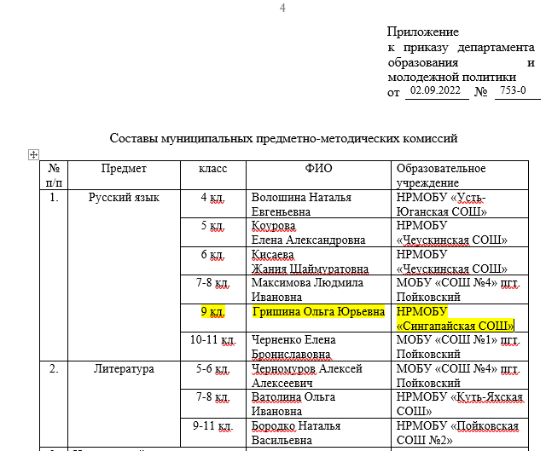

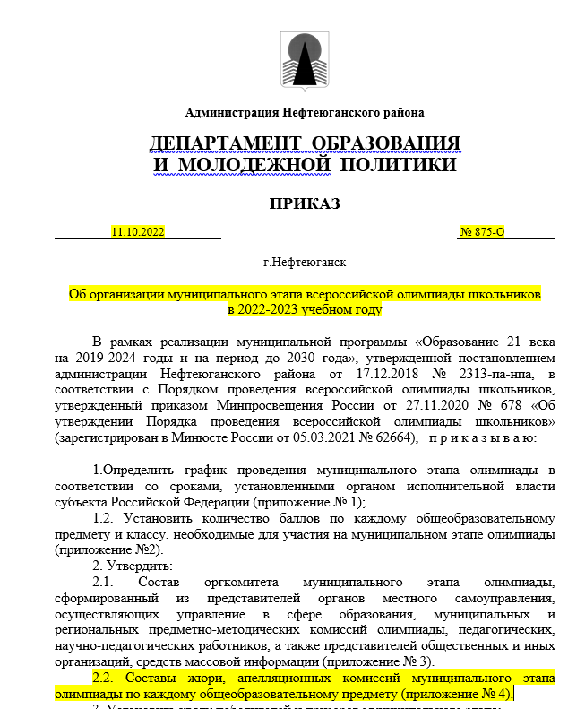

|  |  |  |  |  |
| --- | --- | --- | --- | --- |
|  | Приложение № 4  к приказу департамента образования и молодежной политики | | | |
|  | от | 11.10.2022 | № | № 875-О |

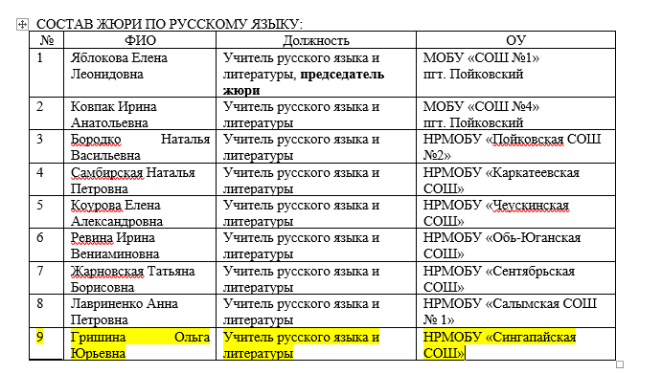

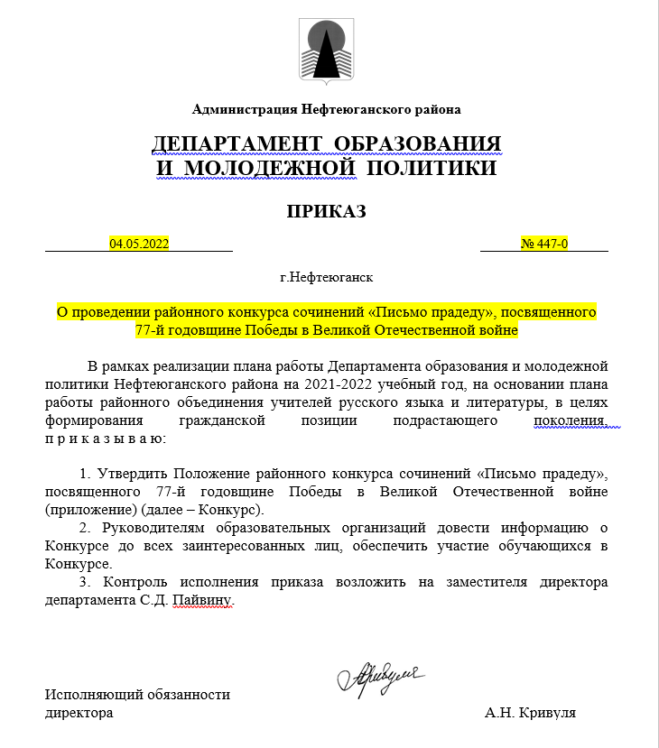

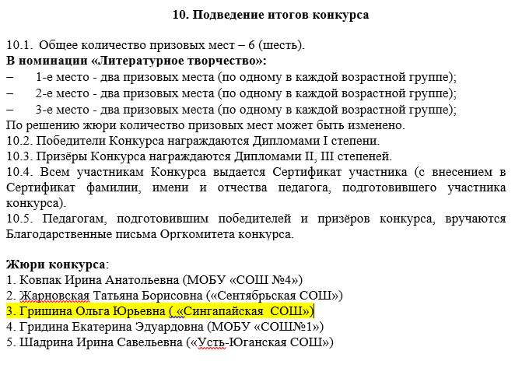

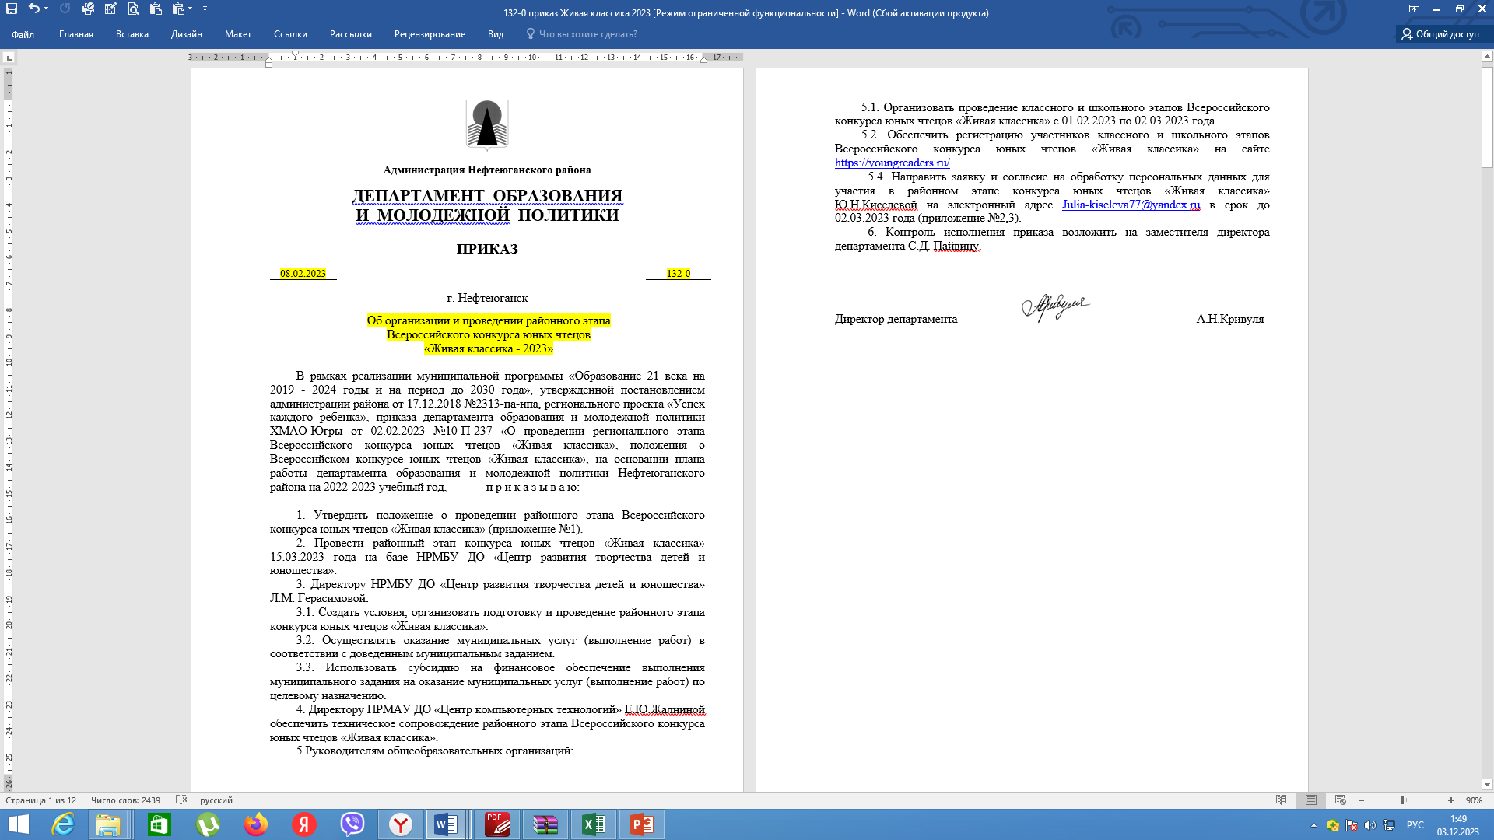

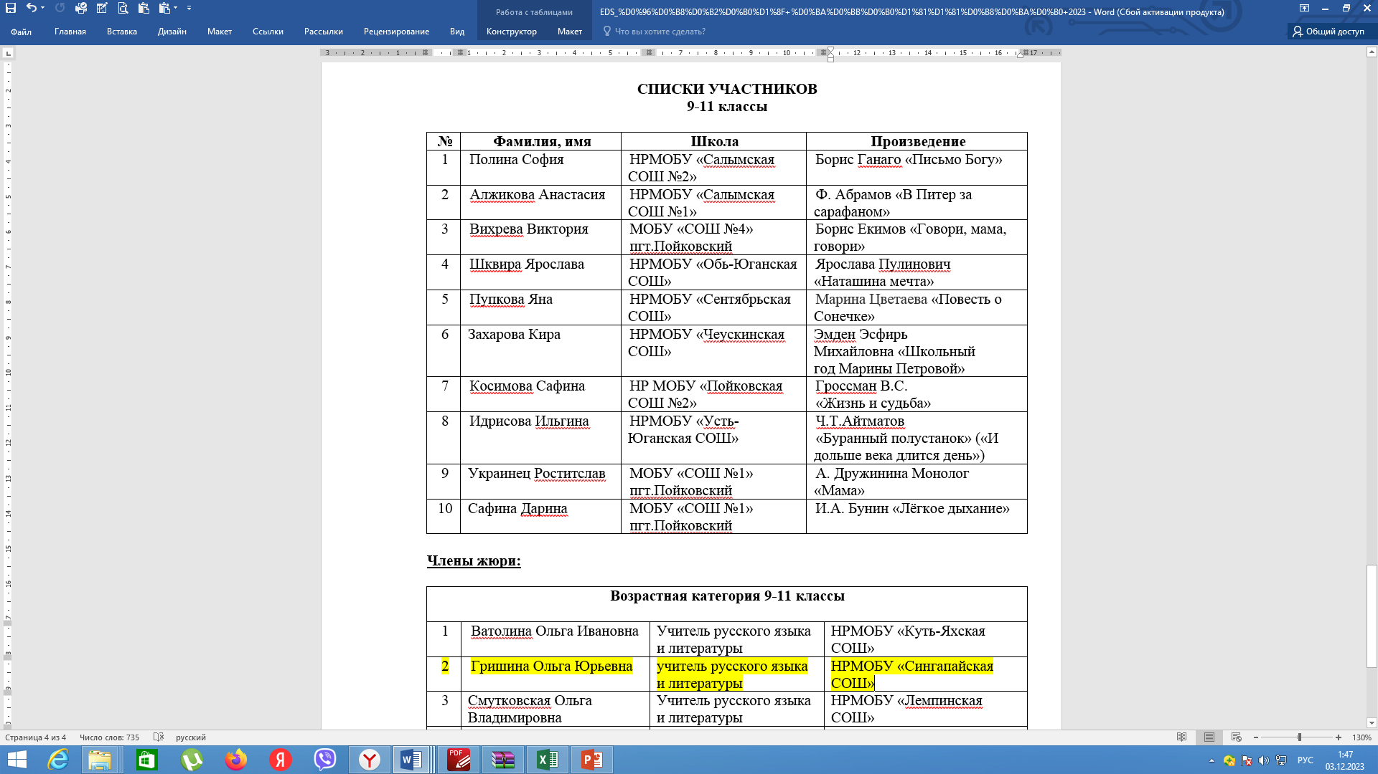

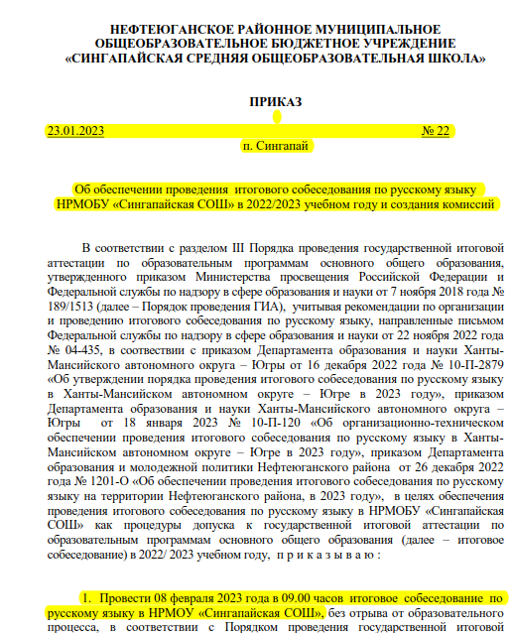

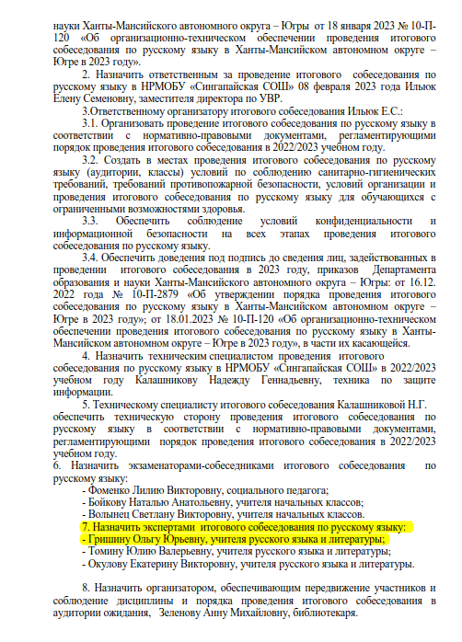

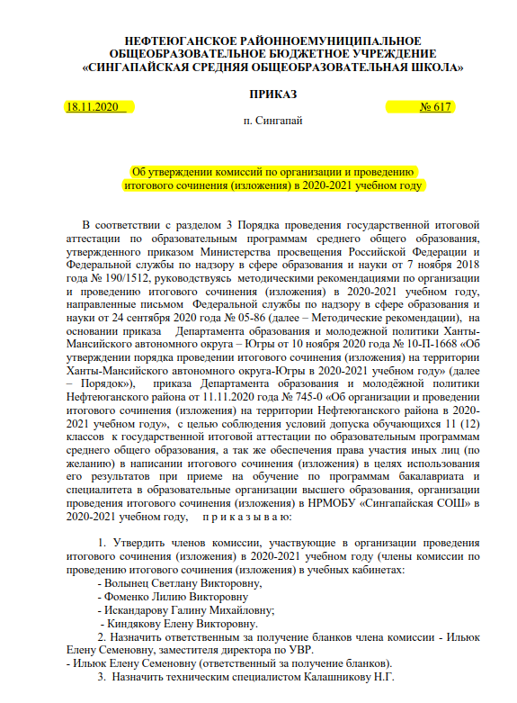

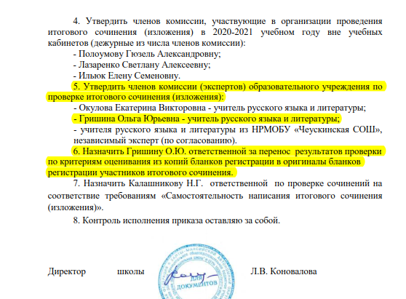

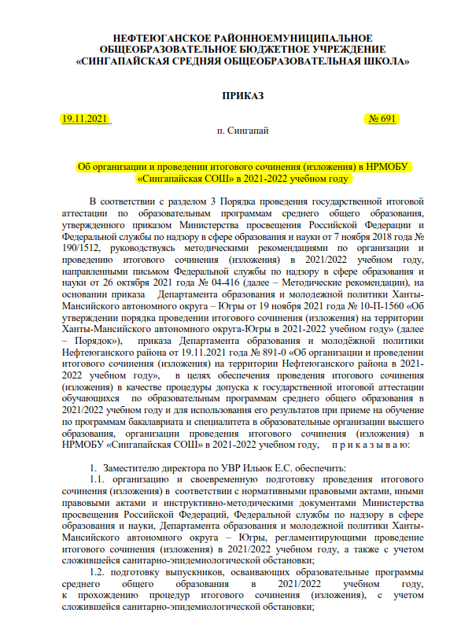

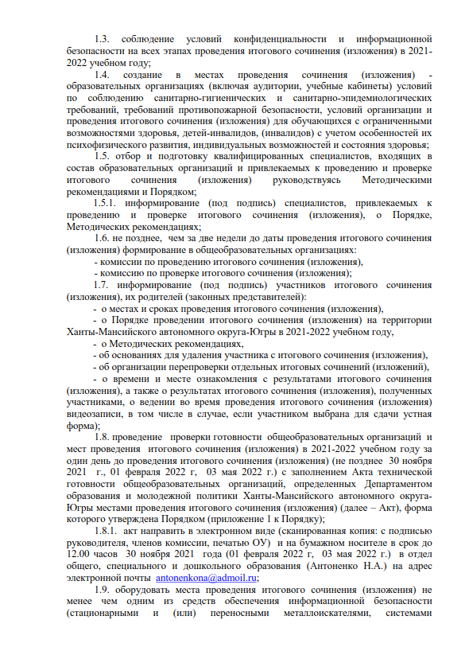

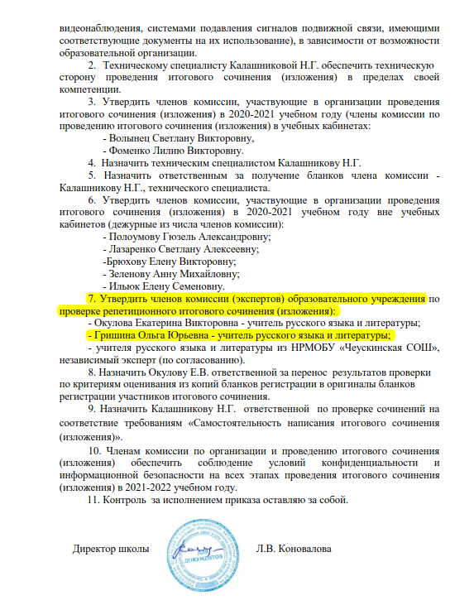

|  |  |  |  |
| --- | --- | --- | --- |
|  | **Федеральный институт оценки качества образования. Благодарственные письма.**  **Эксперт Всероссийских проверочных работ.** | | |
| **2020** |  |  |  |
|  |  |  |  |
| **2021**  **2022** |  |  |  |
| **2023** | G:\рабочий стол\Грамоты 2019- 2023 учебный год\грамоты мамы\гришина о.  (1).jpg  G:\рабочий стол\Грамоты 2019- 2023 учебный год\грамоты мамы\2022-04-07 6\6 001.jpg | | |